МИНИСТЕРСТВО ОБРАЗОВАНИЯ И НАУКИ РОССИЙСКОЙ ФЕДЕРАЦИИ
ФГБОУ ВПО «Кубанский государственный университет»
САМОРЕГУЛИРУЕМАЯ ОРГАНИЗАЦИЯ АССОЦИАЦИЯ
«КубаньСтройИзыскания»

Вторая региональная научно-практическая конференция
«Инженерная геология Северо-Западного Кавказа и Предкавказья:
современное состояние и основные задачи»
26-27 НОЯБРЯ 2015 г.

ПРИГЛАШЕНИЕ

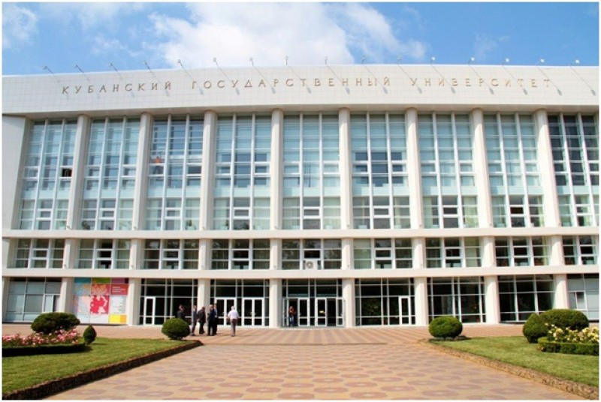

Краснодар, 2015

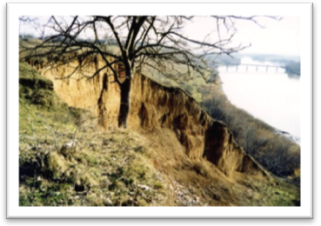
Исключительное многообразие и контрастность геолого-геоморфологической обстановки и климатических особенностей С-З Кавказа и Предкавказья способствовали формированию здесь различных инженерно-геологических условий. На протяжении многих лет строительство в регионе осложнялось такими неблагоприятными процессами, как оползни, обвалы, карст, просадки, эрозия и морская абразия.
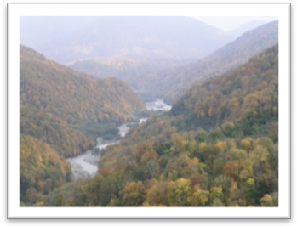
В 60-80-х годах 20 в. при проектировании, строительстве и эксплуатации сооружений сложные задачи решались в проектных и научно-исследовательских институтах Ростова-на-Дону, Баку, Ставрополя, Сочи и других городов. С конца 90-х годов 20 в. сложившаяся структура была разрушена. Новый подъем строительной отрасли в ЮФО пришелся на середину 2000-х.
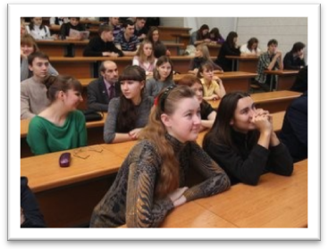
Впервые за постсоветскую историю инженеры-геологи имели возможности собраться для обмена научными результатами в 2014 г. на Первой региональной научно-практической конференции, которая проводилась в г. Геленджик на базе филиала Кубанского государственного университета.
Кубанский государственный университет более 10 лет ведет подготовку специалистов по инженерно-геологическому направлению и наряду с другими вузами юга России стал научным центром подготовки кадров инженерно-строительного и инженерно-изыскательского профиля. Его выпускники формируют кадровый потенциал инженерно-геологической отрасли региона.
Приглашаем всех заинтересованных лиц принять участие во Второй региональной научно-практической конференции “Инженерная геология С-З Кавказа и Предкавказья: современное состояние и основные задачи”, которая состоится в г. Краснодаре на базе Кубанского государственного университета.
Всего планируется собрать более 100 специалистов из Краснодара и городов Краснодарского края, Волгограда, Астрахани, Ростова-на-Дону, Новочеркасска, Ставрополя, Республики Крым, Республики Абхазия, работающих в области инженерной геологии и инженерных изысканий для решения научно-практических задач отрасли.
В РАМКАХ КОНФЕРЕНЦИИ ПЛАНИРУЮТСЯ МЕРОПРИЯТИЯ:
- Научно-практическая конференция (устные и стендовые доклады)
- Коммерческие презентации компаний-участников
- Культурная программа
ФОРМА УЧАСТИЯ:
- Участие с докладом (устным и/или стендовым)
- Участие без выступления (с опубликованием и/или без опубликования)
- Предоставление информационно-рекламных материалов компании, оборудования, выставочной экспозиции в виде стенда

СОСТАВ ПРОГРАММНОГО КОМИТЕТА

Председатель Программного комитета
Астапов Михаил Борисович – ректор Кубанского государственного университета, кандидат педагогических наук, член Президиума Российской академии образования. Заслуженный учитель Кубани.
Заместитель председателя Программного комитета
Барышев Михаил Геннадьевич – проректор по научной работе и инновациям Кубанского государственного университета, профессор кафедры радиофизики и радиоэкологии, доктор биологических наук.
Члены Программного комитета
Попков Василий Иванович – декан геологического факультета Кубанского государственного университета, заведующий кафедрой региональной и морской геологии, доктор геолого-минералогических наук, академик РАЕН.
Погорелов Анатолий Валерьевич – заведующий кафедрой геоинформатики географического факультета Кубанского государственного университета, доктор географических наук, профессор.

СОСТАВ ОРГКОМИТЕТА КОНФЕРЕНЦИИ

Председатель Оргкомитета
Бондаренко Николай Антонович – профессор кафедры региональной и морской геологии геологического факультета Кубанского государственного университета, доктор геолого-минералогических наук, доцент. Руководитель магистерской программы “Инженерная геология”.
Сопредседатель Оргкомитета
Хлебникова Татьяна Петровна – генеральный директор Саморегулируемой организации Ассоциации «КубаньСтройИзыскания».
Заместитель председателя Оргкомитета
Любимова Татьяна Владимировна – доцент кафедры региональной и морской геологии геологического факультета Кубанского государственного университета, кандидат геолого-минералогических наук, доцент.
Члены Оргкомитета
Васильев Юрий Петрович – доцент кафедры региональной и морской геологии геологического факультета Кубанского государственного университета, кандидат технических наук, доцент.
Измайлов Якуб Алиуллович – доцент НОУ ВПО “Международный инновационный университет” (г. Сочи), кандидат географических наук.
Лукманов Тагир Ахатович – директор ООО «НТЦ «СевКавСейсмЗащита», кандидат геолого-минералогических наук.
Овсюченко Николай Иванович – начальник тематической партии ЗАО «НИПИ «ИнжГео», кандидат геолого-минералогических наук
Ответственный секретарь Оргкомитета
Донцова Ольга Леонидовна – доцент кафедры региональной и морской геологии геологического факультета Кубанского государственного университета, кандидат географических наук.

СРОКИ ПРОВЕДЕНИЯ:
26-27 ноября 2015 года
МЕСТО ПРОВЕДЕНИЯ:
350041 г. Краснодар, ул. Ставропольская, 149
ФГБОУ ВПО КубГУ
Карта схема расположения
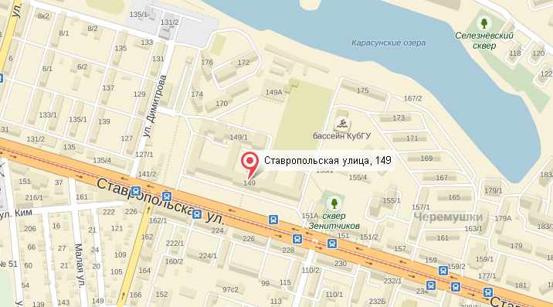

Подробную информацию об университете и его филиалах Вы можете найти на официальном сайте ФГБОУ ВПО КубГУ http://kubsu.ru

Сведения о деятельности
СРО Ассоциации “КубаньСтройИзыскания” размещены на сайте http://www.kubstriz.ru

ОСНОВНЫЕ НАПРАВЛЕНИЯ РАБОТЫ:
1. Общие вопросы региональной инженерной геологии
– модератор д.г.-м.н. Бондаренко Николай Антонович (КубГУ, Краснодар)
2. Региональная инженерная геодинамика: природные и техногенные процессы
– модератор к.г.н. Измайлов Якуб Алиуллович (НОУ ВПО “Международный инновационный университет”, г. Сочи)
3. Актуальные проблемы грунтоведения, механики грунтов и геотехники
– модератор д.т.н. Волосухин Виктор Алексеевич (Академия безопасности гидротехнических сооружений, г. Новочеркасск)
4. Инженерная защита территорий зданий, сооружений и объектов инфраструктуры
– модератор д.г.н. Пешков Владимир Михайлович (ОАО “Кубаньводпроект”, Краснодар)
5. Вопросы нормативно-правового регулирования в сфере инженерных изысканий
– модератор Хлебникова Татьяна Петровна (СРО Ассоциация “Кубаньстройизыскания”, Краснодар)
МАТЕРИАЛЫ КОНФЕРЕНЦИИ
К началу Конференции будет подготовлено печатное издание сборника докладов, а также электронная версия сборника на CD.

РЕГЛАМЕНТ РАБОТЫ КОНФЕРЕНЦИИ
26 ноября 2015 г. (четверг)
РЕГИСТРАЦИЯ УЧАСТНИКОВ
ОТКРЫТИЕ КОНФЕРЕНЦИИ
ДОКЛАДЫ ПЛЕНАРНОГО ЗАСЕДАНИЯ
РАБОТА СЕКЦИЙ
27 ноября 2015 г. (пятница)
РАБОТА СЕКЦИЙ И ВЫСТАВКИ
ОБСУЖДЕНИЕ ДОКЛАДОВ И ПОДВЕДЕНИЕ ИТОГОВ
КУЛЬТУРНАЯ ПРОГРАММА

УСЛОВИЯ УЧАСТИЯ:
1. Для участия в мероприятия необходимо заполнить и выслать в Оргкомитет (по электронной почте TV-Luy@yandex.ru) в срок:
- до 25 сентября 2015 г. Заявку на Участие с докладом;
- до 25 сентября 2015 г. Заявку на Участие в качестве слушателя;
- до 1 октября 2015 г. Заявку на проведение коммерческой презентации и/или выставочной экспозиции.
2. Для опубликования тезисов докладов необходимо предоставить в Оргкомитет (по электронной почте TV-Luy@yandex.ru) тезисы, оформленные в соответствии с предъявляемыми требованиями в срок:
-до 15 октября 2015 г.
ОПЛАТА УЧАСТИЯ:
1. Проживание, питание (завтрак, обед, ужин) оплачивается участниками конференции самостоятельно.
2. Общий регистрационный взнос для участников Конференции составляет 600 руб., он обеспечивает получение сборника тезисов конференции и участие в кофе-брейк.
3. Предоставление информационно-рекламных материалов компании, оборудования, выставочной экспозиции в виде стенда – от 3000 до 5000 руб.
4. Экскурсии – бесплатно.
5. Участие в товарищеском ужине (по желанию) – 1000 руб.

Оплата Участия (п.2, 5) производится наличными по прибытии на место проведения конференции.
Вопрос по оплате Участия (п. 3) согласовывается с членами оргкомитета, контактные телефоны: Любимова Татьяна Владимировна тел. 8(918)-415-63-44; Хлебникова Татьяна Петровна тел. 8(918) 413-17-66.
СПОНСОРСТВО
Оргкомитет обращается к компаниям, планирующим принять участие в мероприятиях, с просьбой оказать финансовую поддержку. Спонсорство будет отражено в материалах Конференции. Спонсор имеет право на размещение рекламы формата А5 в сборнике материалов. Кроме того, на обложке сборника будут помещены логотипы компаний-спонсоров.
ПРЕЗЕНТАЦИИ ДОКЛАДОВ
На устный доклад отводится 15 минут для выступления и 5 минут для обсуждений. Конференц-зал оснащен мультимедийным проектором. Иллюстрации к устным докладам должны быть подготовлены в виде компьютерных презентаций в формате Microsoft Point.
Стендовое выступление заключается в графическом представлении доклада на стенде шириной 1,0 м и высотой 2,5 м. Докладчику для обсуждения предоставляется до 15 минут.
ТЕЗИСЫ ДОКЛАДОВ
Оргкомитет рассмотрит все тезисы докладов, на основе которых будет составлена окончательная программа конференции. Тезисы докладов должны относиться к одной из обозначенных тем конференции, и оформлены в соответствии с требованиями. Они должны отражать фактически завершенную работу на момент подачи. Текст тезисов должен представлять сокращенное, информативное, точное отражение выступления (цель, методы, результаты и выводы).
ПРАВИЛА ОФОРМЛЕНИЯ МАТЕРИАЛОВ
Объём статьи не должен превышать 4 страниц формата А4 (включая иллюстрации и список литературы). Текст необходимо набрать в редакторе Word (формат DOC, гарнитура Times New Roman, 13) через 1 интервал.
Название доклада набирается заглавными буквами, жирным шрифтом. Инициалы и фамилии авторов отделяются от заголовка пустой строкой, набираются строчными буквами, жирным шрифтом (фамилия докладчика подчеркивается). Ниже курсивом приводятся полное название организации, город, и адрес электронной почты. Все дублируется на английском языке, выравнивается по центру и отделяется от текста пустой строкой (см. образец).
Текст набирается нормальным шрифтом с отступом 1 см в начале каждого абзаца, выравнивается по ширине. Ссылки на литературу даются в круглых скобках с указанием фамилии автора и года издания, например (Иванов, 2007).
Список литературы отделяется от текста пустой строкой, приводится в алфавитном порядке, сначала работы российских авторов, затем зарубежные.
Иллюстрации должны быть вставлены в текст (разрешение растра не ниже 300 dpi). Границы рабочих полей - 2,5 см вверху, справа и слева, внизу 3,5 см.
Названия файлов должны соответствовать фамилии первого автора на английском языке (например, ivanov.doc).

Образец оформления материалов для публикации

ИНЖЕНЕРНАЯ ГЕОЛОГИЯ ЮГА РОССИИ

И.И. Иванов¹, П.П. Петров²
¹ Ульяновский государственный университет, Ульяновск, ivanov@mail.ru
²Институт нефтегазовой геологии и геофизики им. А.А. Трофимука СО РАН, Новосибирск, petrov@mail.ru

CRETACEOUS STRATIGRAPHY AND FAUNA OF THE RUSSIA

I.I. Ivanov¹, P.P. Petrov²
¹Ulyanovsk State University, Ulyanovsk, ivanov@mail.ru
²Trofimuk Institute of Petroleum Geology and Geophysics, Novosibirsk, petrov@mail.ru

Текст текст текст текст текст текст текст текст (Иванов, Петров, 1960). Текст текст текст текст текст текст текст текст текст текст текст текст текст текст текст (Ivanov et al., 1992). Текст текст текст текст текст текст текст текст текст. Текст текст текст текст текст.
Текст текст текст текст текст текст текст текст текст текст текст (Петров и др., 1978).

Литература
Герасимов П.А., Мигачева Е.Е., Найдин Д.П., Стерлин Б.П. 1962. Юрские и меловые отложения Русской платформы // М.: МГУ. 196 с. (для книг)
Найдин Д.П. 2002. Трансарктические корреляции разрезов верхнего мела Северного полушария // Меловая система России: проблемы стратиграфии и палеогеографии. Тез. докл. I совещ. М.: МГУ, 2002. С. 64-65. (для тезисов)
Найдин Д.П. 1979. Актуализм. Актуогеология. Актуопалеонтология // Бюл. МОИП, отд. геол. Т. 54. Вып. 2. С. 49-63. (для журналов)
Найдин Д.П. 2001. Факт в стратиграфии // Ю.Б. Гладенков (Ред.). Пути детализации стратиграфических схем и палеогеографические реконструкции. М.: ГИН РАН. С. 21-27. (для статей в сборниках)

Образец оформления материалов для стендового доклада

на формате А0
ИНЖЕНЕРНАЯ ГЕОЛОГИЯ ЮГА РОССИИ

И.И. Иванов¹, П.П. Петров²
¹ Ульяновский государственный университет, Ульяновск, ivanov@mail.ru
²Институт нефтегазовой геологии и геофизики им. А.А. Трофимука СО РАН, Новосибирск, petrov@mail.ru

CRETACEOUS STRATIGRAPHY AND FAUNA OF THE RUSSIA

I.I. Ivanov¹, P.P. Petrov²
¹Ulyanovsk State University, Ulyanovsk, ivanov@mail.ru
²Trofimuk Institute of Petroleum Geology and Geophysics, Novosibirsk, petrov@mail.ru

Текст, текст, текст

Текст, текст
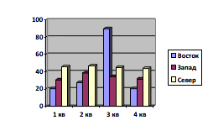
Текст, текст

ВЫСТАВКА ТЕХНИЧЕСКИХ СРЕДСТВ И ПРОГРАМНЫХ ПРОДУКТОВ
Уважаемые участники! Обращаем Ваше внимание, в рамках нашей конференции планируется организовать выставки оборудования, используемого в инженерных изысканиях. Участие в выставке дает компаниям возможность продемонстрировать последние достижения, провести демонстрацию новых технологий и оборудования, а также расширить круг потенциальных клиентов.
В связи с ограниченной площадью для размещения Выставки Оргкомитет рекомендует представлять для экспонирования малогабаритные экспонаты, либо их фотографии.
КОММЕРЧЕСКИЕ ПРЕЗЕНТАЦИИ
На конференции мы предоставляем возможность компаниям провести коммерческие презентации о деятельности и достижениях своих организаций.
ИНФОРМАЦИЯ О ПОРЯДКЕ РЕГИСТРАЦИИ
Ваше участие начинается с заполнения заявки на доклад по форме 1.
Если Вы планируете принимать участие в работе без доклада, в качестве слушателя, то Вам необходимо заполнить форму 2.
Если Вы планируете участвовать в коммерческих презентациях и выставке, Вам следует заполнить форму 3.
КУЛЬТУРНАЯ ПРОГРАММА
Для участников Конференции будут организованы экскурсии в Музей Истории КубГУ, Геологический музей. Кроме этого, научная программа завершится вечером, где участникам Конференции представится возможность в неформальной обстановке обсудить с коллегами результаты работы. Все это сделает Ваше участие в конференции не просто успешным в научном и деловом направлении, а насыщенным впечатлениями мероприятием.
ГОСТИНИЦЫ
Оргкомитет размещением в гостиницах не занимается.
Бронирование мест в гостиницах удобно осуществить через Интернет. Например, http://catalogue.horse21.ru
КОНТАКТНЫЕ АДРЕСА ОРГКОМИТЕТА:
Любимова Татьяна Владимировна
тел. 8-918-415-63-44
e-mail: TV-Luy@yandex.ru
Хлебникова Татьяна Петровна
Телефон: 8(918) 413-17-66
(861) 239-51-21
е-mail: kubstriz@mail.ru
Бондаренко Николай Антонович
Телефон: 8(961) 530-78-20
Факс: 8(861)219-96-34
E-mail: nik_bond@mail.ru

ЖДЕМ ВАС В ЧИСЛЕ УЧАСТНИКОВ МЕРОПРИЯТИЙ КОНФЕРЕНЦИИ!

